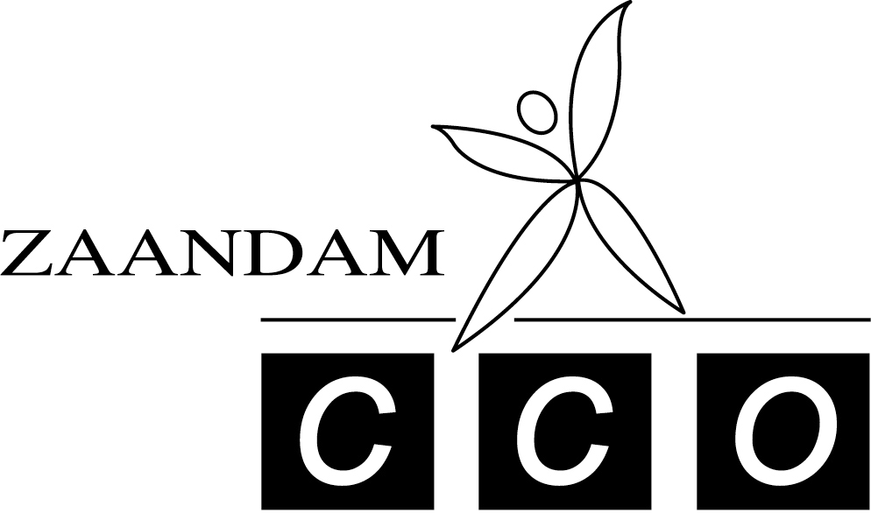

CLUBBRIEF

Hierbij een paar kleine ditjes en datjes van de Vereniging

Op de ALV van 30 maart jl is mevrouw Ans Abbring gekozen tot
lid van verdienste.

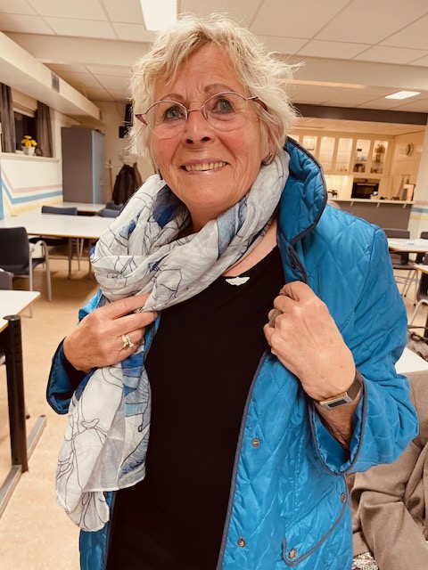

Jubilarissen
We feliciteren:
Esther van Schaik met 25 jaar lid bij de KNGU.
Mevr J. Jonker-Verwij met 25 jaar lid van de KNGU.
Mevr K.L Homma met 40 jaar lid van de KNGU.
De Jaap Wagter Geestdrift bokaal

Deze bokaal wordt uitgereikt aan iemand of groep die voor onze vereniging iets belangrijks en/of speciaals heeft gedaan.

Dit jaar reiken we deze bokaal uit aan Arko en Aline Roepert. Zij hebben het bestellen van de acrogym trainingsjasjes op zich genomen, ondertussen kwam de corona om de hoek kijken wat het niet makkelijk maakte. Eindelijk kwamen de jasjes binnen, was het geen goede kwaliteit en moesten ze worden teruggestuurd. De jasjes waren weer op weg naar ons toe, kwam het containerschip dwars te liggen in het Suezkanaal.
Het kostte Arko en Aline veel tijd om alles geregeld te krijgen, maar het is uiteindelijk goed gekomen en de jasjes zijn prachtig.

Super bedankt voor jullie inzet.

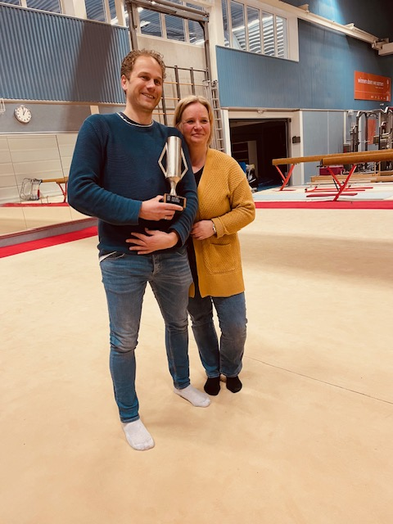

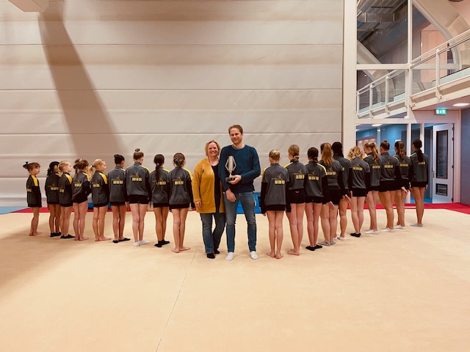
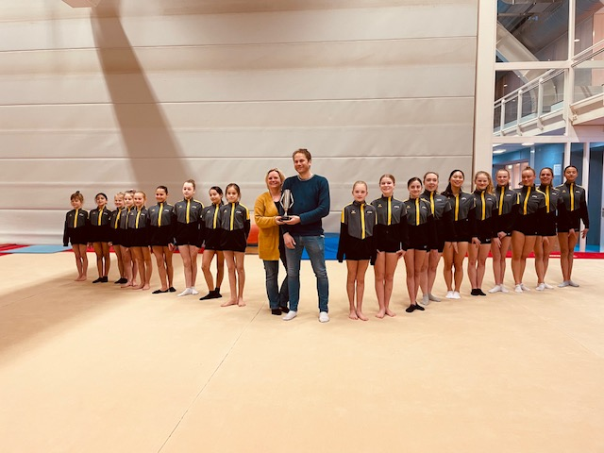

Acrogym

De plaatsingswedstrijden voor de Acrogym Teams zijn ook geweest op zaterdag 19 maart en op Zaterdag 2 april.
Bij deze plaatsingswedstrijden zijn 5 teams direct geplaatst voor de Halve finale.

De halve finale voor de D en E lijn is op zaterdag 13 mei en zondag 14 mei.
De halve finale voor de D+ en C line is op zaterdag 3 juni en zondag 4 juni.

Super gedaan meiden en dames, succes bij de halve finale.

Turnen

Op zaterdag 1 juli zijn er onderlinge wedstrijden in sporthal de Dijk
Jeugdraad

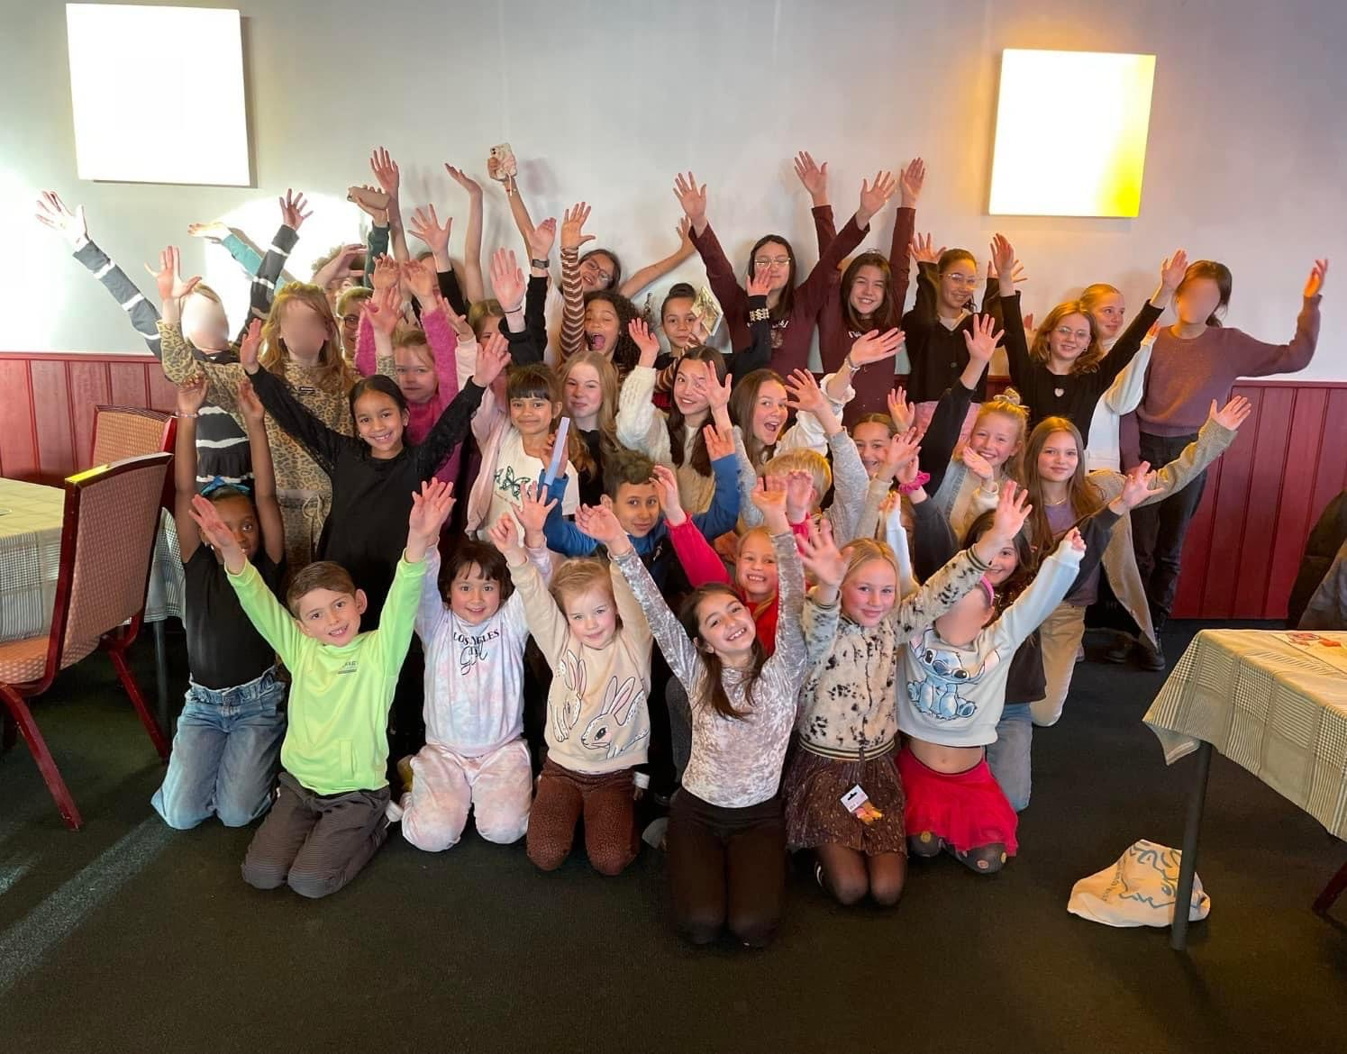
De jeugdraad heeft weer een leuke activiteit georganiseerd: bowlen voor de kinderen van CCO Zaandam.

Raadsel

Hoe kan iemand 8 dagen zonder te slapen?

Simpel, hij slaapt ’s nachts

Hele fijne dag toegewenst.

